Валеологический проект "Что мы знаем о себе?"
для детей старшей логопедической группы
Аннотация.
Проект “Что мы знаем о себе? ” направлен на воспитание культурно-гигиенических навыков, развитие представлений о физическом “ я “ - строении и функции человеческого тела; чувства ответственности за сохранение и укрепление своего здоровья.
В рамках проекта разработаны конспекты совместных мероприятий родителей с детьми, конспекты НОД для дошкольников, с учетом их возраста, уровня развития и коррекционной работы. Занятия предусматривают постепенное усложнение представлений “о себе” через игры и упражнения.
Данный материал поможет педагогам ДОУ в развитии у дошкольников представлений о том, как нужно ухаживать за своим здоровьем и убеждений в необходимости бережного отношения к здоровью.
Введение в проект.
Актуальность проекта. Тема здоровья детей сегодня волнует всех.
Проблема ухудшения здоровья подрастающего поколения в последние годы приобретает все большее значение.
Здоровье человека закладывается в детстве. Организм ребенка очень пластичен, он гораздо чувствительнее к воздействиям внешней среды, чем организм взрослого человека, и от того каковы эти воздействия - благоприятные или нет зависит,как сложится его здоровье.
От здоровья детей зависит их духовная жизнь, мировоззрение, умственное развитие, прочность знаний.
Поэтому нужно создать условия для успешного усвоения культурно-гигиенических навыков и навыков здорового образа жизни у детей дошкольного возраста.
Вид проекта. Познавательно-творческий, оздоровительный; долгосрочный.
Участники проекта. Дети старшего дошкольного возраста, родители, педагоги.
Цель проекта. Создание условий для развития культурно-гигиенических навыков,заботы о своем здоровье у детей старшего дошкольного возраста.
Срок реализации: январь – май.
Задачи проекта:
- развивать знания о человеке через игровую деятельность (дидактические, подвижные, сюжетно-ролевые игры, пальчиковую, артикуляционную гимнастику);
- прививать элементарные умения следить за своим здоровьем, соблюдать правила гигиены;
- пробуждать интерес к оздоровлению собственного организма.
Гипотеза реализации проекта.
Реализация проекта “Что мы знаем о себе?” позволит приобщить дошкольников к проблеме сохранения своего здоровья, а также поспособствует осведомленности родителей в вопросе воспитания культурно-гигиенических навыков и навыков здорового образа жизни.
Этапы реализации проекта.
Этапы | Цели этапа | Содержание
Вводный | 1. Сбор информации  2. Диагностика с целью изучения особенностей культуры здоровья  3. Изучение учебно-методической литературы по проблеме | 1. Наблюдения, индивидуальные беседы с детьми;  - анкеты для родителей «Паспорт здоровья ребенка», «Здоровый образ жизни»;  2.Диагностические игровые задания;  - листок здоровья  3.Подготовка консультаций для родителей и педагогов:  “Индивидуальная работа по оздоровлению детей”  “Формирование правильного дыхания у детей”  4.Сбор материала (книги, иллюстрации, открытки)
Основной  Итоговый | 1. Осуществить отбор тем, расширяющих представления дошкольников  1.Цикл НОД по теме: « Я – человек».  2. Цикл НОД по теме: «Какой я?».  3. Цикл практических занятий по гигиене и безопасности.  4. Занятие «Что нам надо кушать?».  5. Развлечения, викторины «Быть здоровыми хотим», «Наша олимпиада».  6. Беседы: « Я и мои друзья», «Хорошие поступки», «Моя семья».  2. Организация и проведение консультаций для родителей  1. «Организация ухода за детьми»туалет носа, умывание, полоскание рта, чистка зубов).  2. «Влияние пальчиковой гимнастики на умственное развитие ребенка».  3. Создание папки передвижки “Здоровье детей”  1. «Как нельзя поступать с ребенком».  2. «Памятка родителю».  3. «Семь заблуждений о морозной погоде».  4. Работа с родителями  1. Круглый стол. «Охрана жизни и здоровья детей».  2 .Развлечение с папами «Ловкие, смелые, умелые».  3. Дискуссия по вопросам охраны жизни и здоровья.  4. Родительское собрание «Воспитание здорового ребенка» (ребенок и компьютер).  5. Консультации индивидуально и по подгруппам: «Техника проведения точечного массажа», «Дышим правильно».  6.Мастер – класс: «Как проводить артикуляционную гимнастику дома».  5. Основные лечебно профилактические мероприятия  1. Мажем носики оксалиновой мазью;  2. Витаминизация  3. Точечный массаж  4 .Дыхательная гимнастика  6 .Оздоровления фитонцидами  1. Чесночно-луковые закуски (в обед с супом);  2. Ароматизация помещений;  3. Лимонно – чесночная смесь.  7. Закаливающие процедуры  1. Босохождение;  2. Хождение по массажным дорожкам;  3. Контрастное водное закаливание.  8. Совместная деятельность  1. Дидактические игры:  «Угадай, кто позвал»; «Что у нас внутри?», «Зеркало»,  «Кто нас лечит?» и др.  9. Сюжетно-ролевые игры  1.”Больница”;  2.”Парикмахерская”;  3. “Детский сад”;  4. «Диагностический центр»;  5. «Аптека» и др.  10.Рисование и лепка  «Моя семья», «мой портрет», «Хорошие поступки» и др.  11. Чтение художественной литературы  1. К.Чуковский “Айболит”, “Мойдодыр”;  2. И. Токмакова “Мне грустно я лежу больной”;  3. С. Михалков “Прививка”, “Чудесные таблетки” ;  4. С. Афонькин «Как победить простуду», «Откуда берется болезнь» и др.  12. Презентация проекта, подведение итогов.  1.Развлечение “Мама,папа, я – спортивная семья”;  2. Презентация фотоальбома «Здоровая группа».  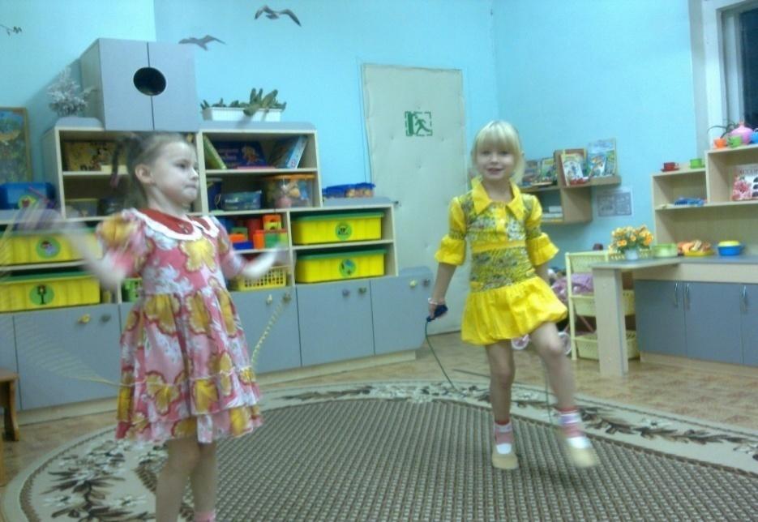  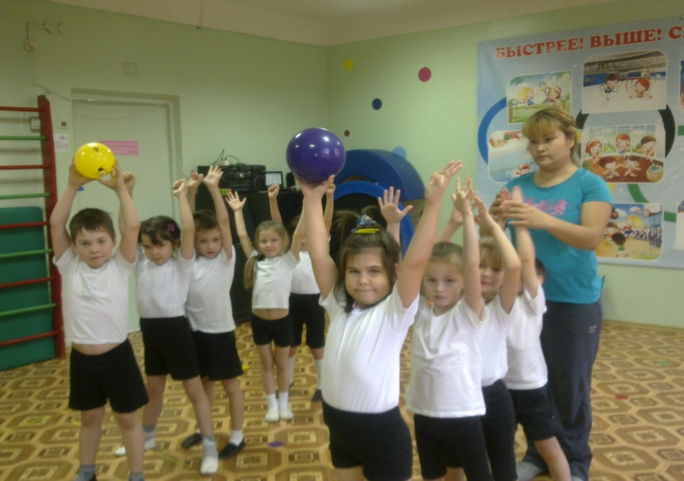
Ожидаемые результаты проекта
У детей:
- развитие представлений о своем теле; организме;
- умение детей жить в гармонии с собой и с окружающим миром;
- проявление интереса к оздоровлению собственного организма.
У родителей:
- ответственность за выполнение рекомендаций педагогов в области здоровьесбережения детей;
- активизация участия в воспитательно-образовательном процессе;
- выход на позиции партнеров.
У педагогов:
- содействие: в развитии у детей навыков здорового образа жизни, опыта социального поведения;
- подбор и разработка комплекса современных мероприятий с родителями;
- разработка консультативно-практического материала для родителей и педагогов.
Реализация проекта.
Реализация проекта “Что мы знаем о себе?” началась с анализа знаний родителей о здоровом образе жизни, и диагностирования детей на предмет изучения особенностей культуры здоровья, которые показали, что работа по теме здоровьесбережения детей очень важна и актуальна. Для повышения уровня педагогических знаний родителей проводился ряд мероприятий: Круглый стол “Охрана жизни и здоровья ребёнка”; Индивидуальные и групповые консультации для родителей; был оформлен консультативно-практический материал, направленный на коррекцию и профилактику здоровья детей дома и в детском саду.
Постановка проблемной ситуации для детей “Зачем человеку нужно здоровье?” подтолкнуло детей к размышлениям о себе и своем здоровье. Дети узнали много нового о своем теле, об организме в целом и о здоровье из игр – занятий, вследствие прочитанной художественной литературы, входе индивидуальных и групповых бесед.
На данный момент работа по проекту продолжается. Итогом реализации проекта будет проведение фестиваля “Папа, мама, я – здоровая семья” в мае текущего года.

